第七章 类、结构体、指针、引用
类可以将变量、数组和函数完美地打包在一起。
——闫学灿
- 类与结构体
类的定义：
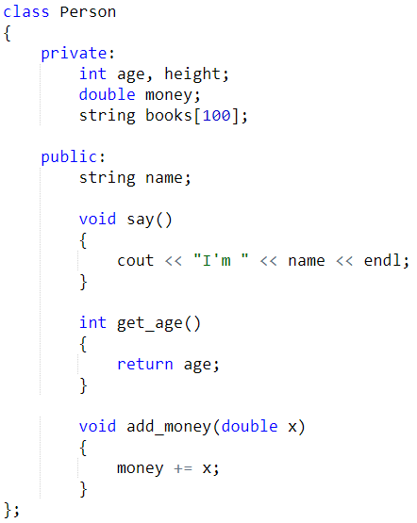

类中的变量和函数被统一称为类的成员变量。
private后面的内容是私有成员变量，在类的外部不能访问；public后面的内容是公有成员变量，在类的外部可以访问。

类的使用：

#include <iostream>

using namespace std;

const int N = 1000010;

class Person
{
private:
int age, height;
double money;
string books[100];

public:
string name;

void say()
{
cout << "I'm " << name << endl;
}

int set_age(int a)
{
age = a;
}

int get_age()
{
return age;
}

void add_money(double x)
{
money += x;
}
} person_a, person_b, persons[100];

int main()
{
Person c;

c.name = "yxc"; // 正确！访问公有变量
c.age = 18; // 错误！访问私有变量
c.set_age(18); // 正确！set_age()是共有成员变量
c.add_money(100);

c.say();
cout << c.get_age() << endl;

return 0;
}

结构体和类的作用是一样的。不同点在于类默认是private，结构体默认是public。
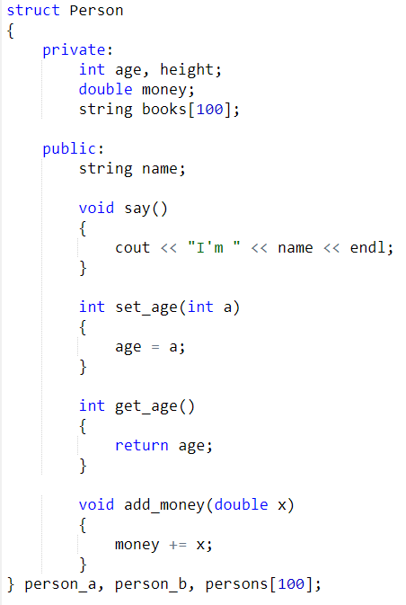

- 指针和引用
指针指向存放变量的值的地址。因此我们可以通过指针来修改变量的值。
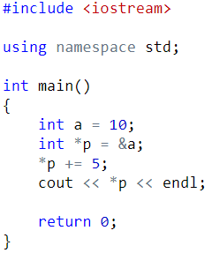
数组名是一种特殊的指针。指针可以做运算：
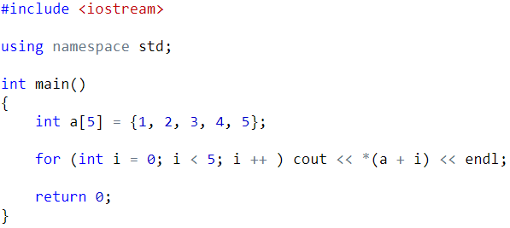
引用和指针类似，相当于给变量起了个别名。

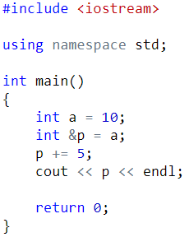

- 链表
